Приложение 4.
«ЧТО БЫЛО - ЧТО БУДЕТ»

Цель игры:
- ориентировать детей в эволюции современных предметов рукотворного мира;
- развивать ретроспективный и перспективный взгляд на вещи.

Материал: карточки с изображением предметов прошлого и настоящего.

Ход игры

Дети делятся на две команды. На столах разложены картинки с изображением прошлого, настоящего различных предметов.
Воспитатель. Назовите предметы, изображенные на картинках?
Дети. Костер, печка, свеча, лучина, электрический светильник, батарея центрального отопления, камин, керосиновая лампа, электрический рефлектор, масленый светильник.
Воспитатель. Составьте картинки с изображением последовательного усложнения и превращения предметов? Одной команде – предметов освещения, другой команде – предметов, с помощью которых человек защищается от холода.
Дети объясняют выбранную последовательность, называют предметы.
Первая команда: лучина – масляный светильник – свечи – керосиновая лампа – электрический светильник.
Вторая команда: костер – камин – печка – батарея центрального отопления – электрические рефлекторы.

Рисунок 4
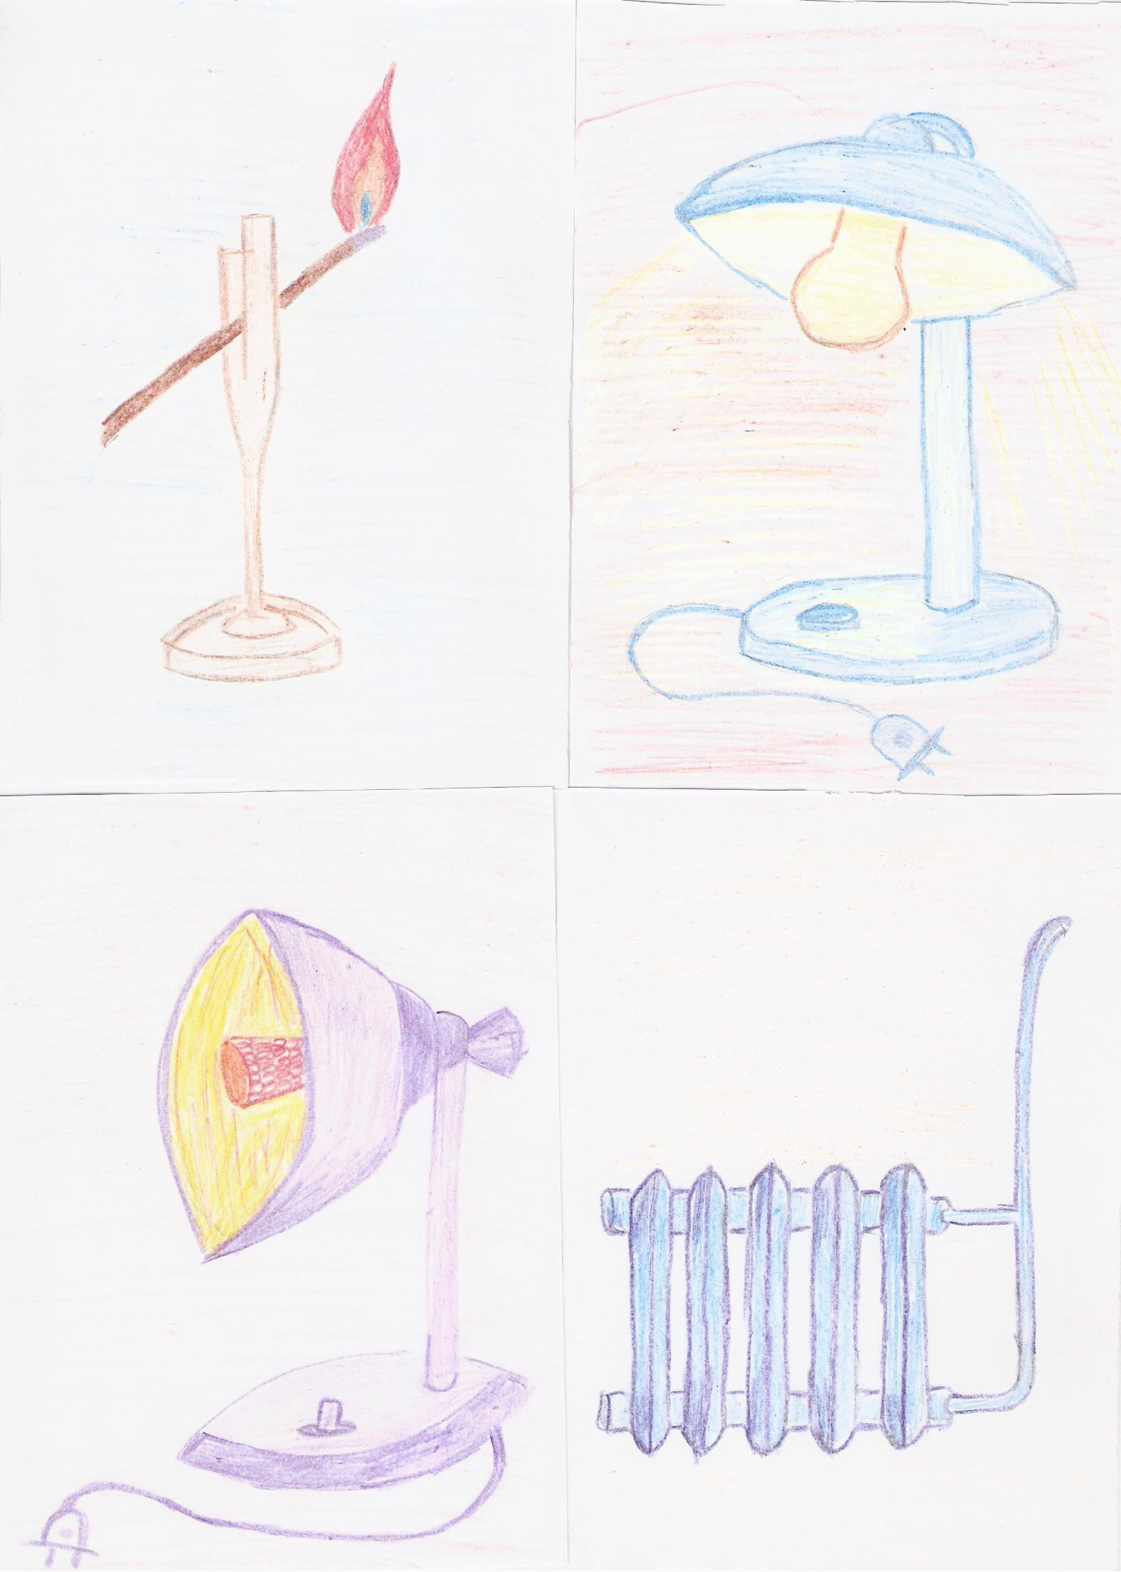
Рисунок5
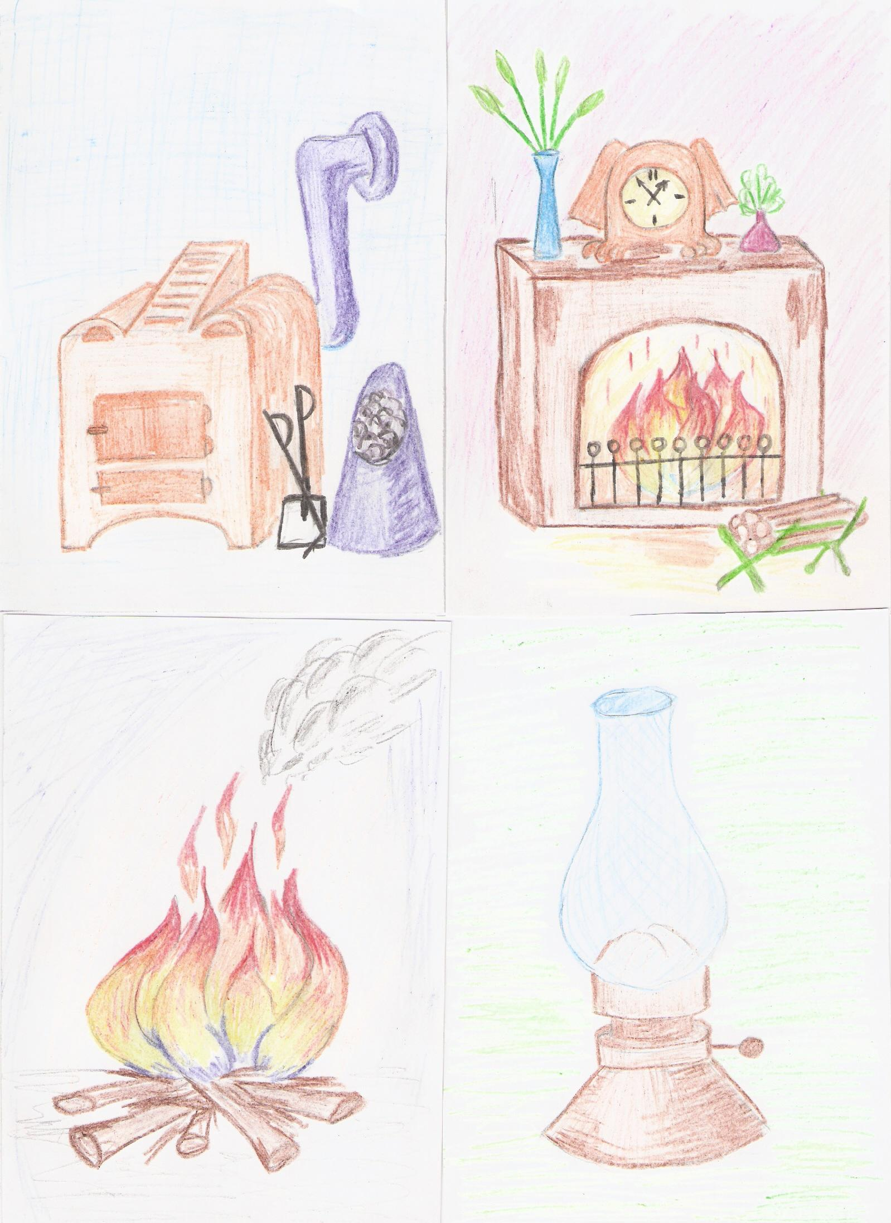

Рисунок 6
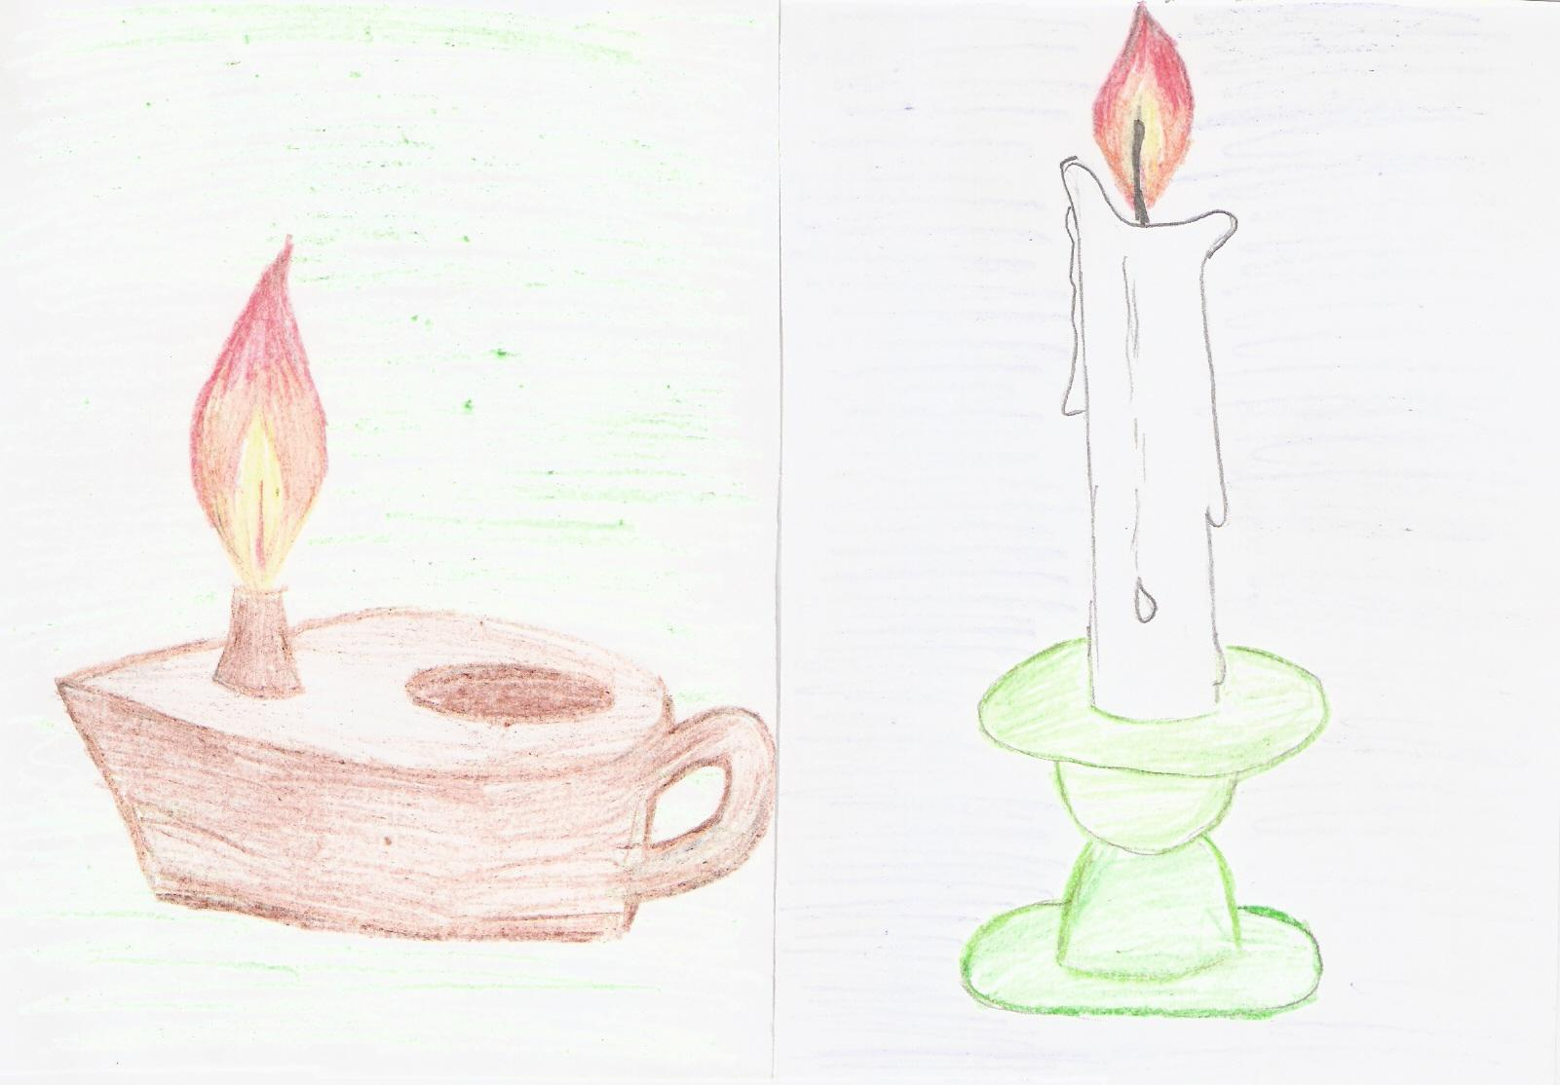
Рисунок 7
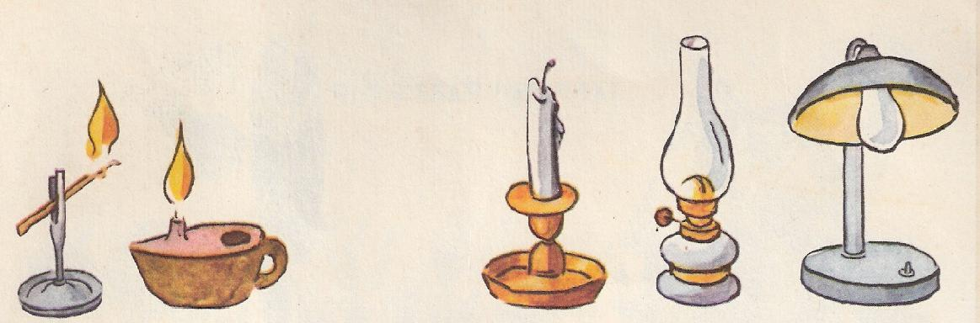
Рисунок 8
